vagrant & ansible

--ask-vault-pass

https://www.youtube.com/watch?v=Yaf2zZ8W0JY

usage: ansible-vault [-h] [--version] [-v] {create,decrypt,edit,view,encrypt,encrypt_string,rekey}

ansible
export EDITOR=nano | Установить редактор по умолчанию
ansible-vault create inv | Создать шифрованный файл
ansible all -m ping --ask-vault-pass
ansible-playbook update.yml --ask-vault-pass
ansible-vault create inv | Создать шифрованный файл с именем inv
ansible-vault view inv | Смотреть
ansible-vault edit inv | Редактировать

папка p30
s@s-pc:~/p30$ ll
итого 36
drwxrwxr-x 2 s s 4096 ноя 24 11:04 ./
drwxr-xr-x 80 s s 4096 ноя 24 10:51 ../
-rw-r--r-- 1 s s 19967 ноя 23 13:29 ansible.cfg
-rw-rw-r-- 1 s s 118 ноя 24 11:04 inv
-rw-rw-r-- 1 s s 716 ноя 21 08:34 update.yml

установим редактор (можно прописать а автозапуск при запуске терминала)
export EDITOR=nano

ansible-vault create inv

psw 123 (не используйте такой пароль)

[hardhost]
10.0.0.11 ansible_connection=ssh ansible_user=s ansible_ssh_pass=0993676664 ansible_sudo_pass=0993676664

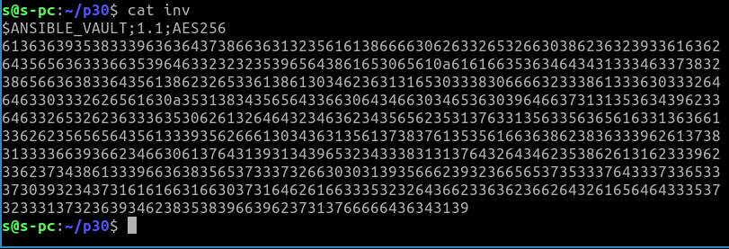

s@s-pc:~/p30$ cat update.yml
---
- hosts: all
become: true
tasks:
- name: Update apt repo and cache on all Debian/Ubuntu boxes
apt: update_cache=yes force_apt_get=yes cache_valid_time=3600

- name: Upgrade all packages on servers
apt: upgrade=dist force_apt_get=yes

- name: Check if a reboot is needed on all servers
register: reboot_required_file
stat: path=/var/run/reboot-required get_md5=no

- name: Reboot the box if kernel updated
reboot:
msg: "Reboot initiated by Ansible for kernel updates"
connect_timeout: 5
reboot_timeout: 300
pre_reboot_delay: 0
post_reboot_delay: 30
test_command: uptime
when: reboot_required_file.stat.exists

